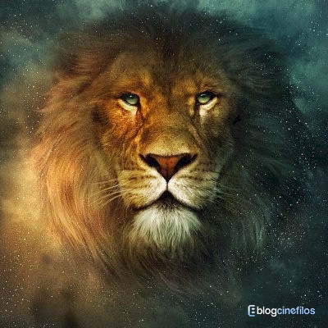
www.clasedereli.com
LAS CRÓNICAS
DE NARNIA
EL LEÓN, LA BRUJA
Y EL ARMARIO

FICHA TÉCNICA
Las Crónicas de Narnia: El León, la Bruja y el Armario (EE.UU., 2005). D.: Andrew Adamson G.: Ann Peacock, Christopher Markus, Stephen McFeely, Andrew Adamson; basado en el libro de C.S. Lewis. P.: Andrew adamson, Douglas Gresham, K. C. Hodenfield, Mark Johnson, Perry Moore, Philip Steuer. F.: Donald M. McAlpine M.: Harry Gregson-Williams. Mo.: Sim Evan-Jones, Jim May I.: Georgie Henley (Lucy), Skandar Keynes (Edmund), Anna Popplewell (Susan), William Moseley (Peter), Tilda Swinton (Bruja Blanca), Liam Neeson, James McAvoy, Jim Broadbent, James Cosmo, Kiran Shah, Ray Winstone, Dawn French. 140'.
SINOPSIS
Cuatro jóvenes son instalados por su madre en casa de un anciano profesor huyendo así de la Segunda Guerra Mundial. En la casa encuentran un armario que les lleva a un mundo paralelo, Narnia, donde viven una serie de hechos junto a animales y personajes mitológicos que hablan y se comportan como las personas humanas. Narnia está sometida a un invierno sin fin por al bruja blanca. Los hermanos se verán envueltos en la lucha de Aslan contra la bruja blanca, luchando y mostrándose tanto sus miedos como recursos.
ASLAN
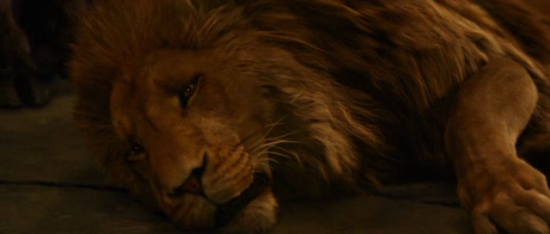
En esta historia, el león, Aslan, se ofrece casi de forma inexplicable para ser sacrificado por la bruja. ¿Por qué hace esto Aslan, algo que parece una locura?
______________________________________________________________________________________________________________________________________________________________________________________________________________________________________
¿A quién te recuerda Aslan sobre todo por el hecho de que sustituye a Edmund, culpable por su traición, para salvarle de las garras de la Bruja?
_______________________________________________________________________________________________________________________________________________________________________________________
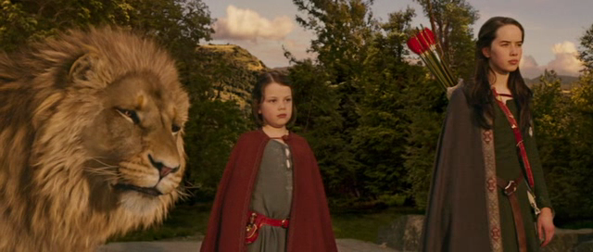
Si has contestado adecuadamente a la anterior pregunta comprenderás en parte lo que hizo Jesús en la cruz. Explica aquí qué hizo Jesús y por qué, al realizar el sacrificio de cruz.
____________________________________________________________________________________________________________________________________________________________________________________________________________________________________________________________________________________
EDMUND Y LA BRUJA
¿Qué le da la Bruja a Edmund para que le ayude?
______________________________________________
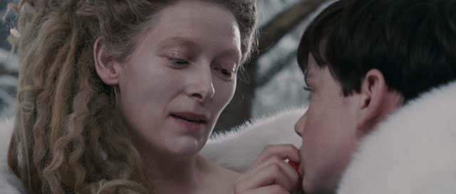
¿Qué le promete?
______________________________________________
¿Qué episodio bíblico que ya has estudiado te recuerda esta escena?
______________________________________________
En la historia están, claramente diferenciados, el bando del bien y el bando del mal. Sin embargo, ¿podrías decir a qué bando pertenece Edmund?
______________________________________________________________________________________________________________________________________________________________________________________________________________________________________
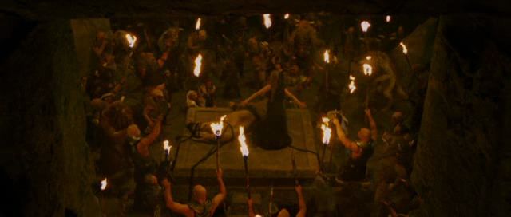
¿En qué se parece Edmund a cualquiera de nosotros?
____________________________________________________________________________________________________________________________________________________________________________________________________________________________________________________________________________________
¿Por que crees que el guionista de Crónicas de Narnia pone en boca de la bruja la expresión “hijo de Adán” para hablar de Edmund?
______________________________________________________________________________________________________________________________________________________________________________________________________________________________________

Une con flechas
ASLAN
De voluntad débil y
fácil de corromper

BRUJA
Transmite esperanza

EDMUND
El que colabora con
la magia más insondable

MAGIA INSONDABLE
El que colabora
con la magia insondable

PAPÁ NOEL
Comete un pecado
pero luego se arrepiente

HERMANOS
El Mal más antiguo

MAGIA MÁS
INSONDABLE
El Bien anterior a todo

TUMNUS
Descubren sus cualidades
para luchar contra el bien

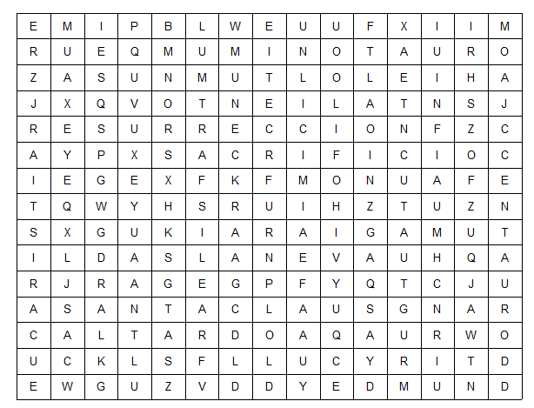
Resuelve esta sopa de letras averiguando antes las palabras escondidas mediante las siguientes claves:
  - El león realiza un ______________ al ofrecerse como víctima renunciando a su propia vida a favor de Narnia.
  - El objetivo del león es dar la _______________ al los que han muerto por Narnia, es decir, devolverles la vida.
  - El _________ que aparece durante la primera parte de la película y que va desapareciendo poco a poco representa al mal, es decir, a la frialdad de la bruja.
  - Este personaje, _________ _________ aparece en un momento en el que anuncia la vuelta de la Navidad. Hace regalos a los hermanos y les da buenos augurios.
  - ___________ traiciona a sus propios hermanos movido por el egoísmo y la frustración al no tener cerca a su padre.
  - Nombre del león: _________
  - Nombre del personaje que piensa en raptar a Lucy pero acaba arrepintiéndose y hasta muriendo por mantenerse fiel a los cuatro hermanos y Aslan: ___________________
  - La más pequeña de los cuatro hermanos: ________
  - Nombre del ser mitológico mitad caballo y mitad hombre que en la historia es uno de los comandantes de Aslan: _________________
  - Aslan es sacrificado encima de un __________.
  - La ______________ es el nombre que los cristianos dan al más importante de los sacramentos y que se celebra encima de una mesa o altar.
  - Aslan recobra la vida y la transmite a los que ya están muertos mediante su ____________ resucitándolos a la vida.
  - Así llama Aslan al misterio de lo divino: la _________ insondable.
  - Ser mitológico monstruoso con cabeza de toro: ___________________
  - Ser mitológico mitad hombre y mitad cabra: ______________

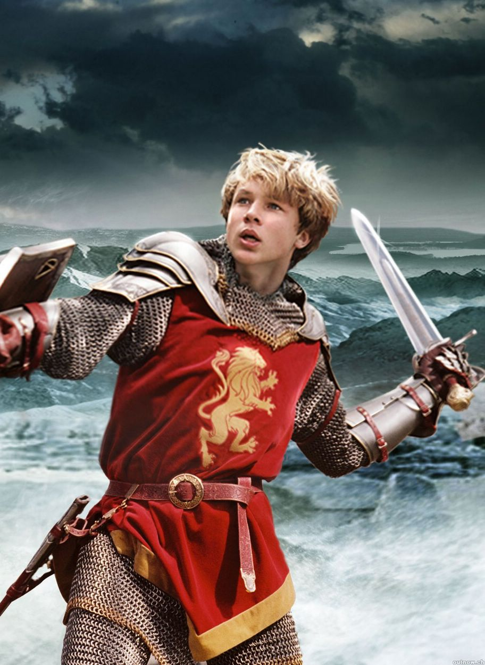
CLAVES para entender la película:
LAS CRÓNICAS DE NARNIA (El león, la bruja y el armario)

La historia presenta similitudes con la vida, muerte y resurrección de Jesucristo. C. S. Lewis no pensó en esto desde un principio: él mismo confesó que todo empezó al querer escribir una historia en la que apareciera un fauno que recorre solitario un camino en plena nevada. Fue añadiendo personajes y finalmente a Aslan desde su fe cristiana (anglicana) recobrada después de su estrecha amistad con J. R. Tolkien. También hay que recordar que su vuelta a la fe anglicana supuso también ciertas críticas a la Iglesia Católica que se dejan entrever en alguna de las siete partes de la heptalogía de Narnia.

Algunas claves para entender la historia de la primera parte de la heptalogía (El león, la bruja y el armario):
- El fauno, Tumnus: hace el mal (piensa en raptar a Lucy) pero queda claro que está coaccionado por el mal (personificado por la Bruja Blanca). Después de una lucha interior y, al conocer la inocencia de Lucy, se arrepiente.
- Edmund: se rebela contra todo, quizá, como protesta por la ausencia de su padre. En esas circunstancias es fácil de convencer y engañar por otros. No ha aprendido a afrontar las frustraciones. Como le ocurre a muchos de nosotros, es egoísta y tener cosas parece llenar el vacío que sufre al estar ausente su padre.
- Santa Claus: su aparición supone el anuncio de que con la llegada de los hermanos hay nuevas esperanzas de celebrar la Navidad, fiesta de alegría que se ha perdido al llegar la bruja. Le regala a Lucy un jugo de la flor de fuego que cura cualquier herida, un puñal que espera no tenga que usar nunca, y a Susan un arco para acertar y un cuerno para pedir ayuda; a Peter una espada.
- El mal convierte en piedra lo que toca y el bien resucita lo que estaba muerto.
- La profecia empieza a cumplirse con la llegada de la primavera.

En el siguiente cuadro se pueden ver posibles similitudes:

SIMILITUDES CON EL CRISTIANISMO

NARNIA | CRISTIANISMO
Aslan, el león. Viene a luchar contra la bruja (el mal) y reinstaurar definitivamente su reino. | Jesús, llamado por los profetas el león de la tribu de Judá.
Edmund | ¿Judas?
Los tres hermanos restantes | Los apóstoles
El frío, el hielo | Los efectos del mal en el alma
La profecía que dice que unos humanos, junto a Aslan acabarán con el reinado de la bruja. | El anuncio de los profetas acerca del Mesías, el cual, con ayuda de sus discípulos instaura el reino de Dios.
La bruja: su objetivo es destruir a los hombres porque son los protagonistas de la profecía que la destruirá. | Los ayudantes del mal desean acabar con los seres humanos porque están destinados a algo mayor que los ángeles.
Según la tradición a la bruja le pertenecen todos aquellos que son traidores. Para librar a Edmund de la muerte Aslan se pone en su lugar y se ofrece como víctima. | Jesús se pone en el lugar de todos los seres humanos y su pecado, se ofrece como víctima para salvar al género humano.
Aslan es asesinado en un altar (donde se ofrecen las víctimas) | En un altar se ofrece de manera incruenta, diariamente, Jesucristo en el sacramento de la Eucaristía.
Lo afeitan antes del sacrificio (símbolo del dolor moral al que es sometido) | Lo desnudaron (para que la afrenta moral fuera mayor)

Realizado por http://www.clasedereli.com
BIBLIOGRAFÍA
- LA VIDA ES BELLA Catálogo sobre Cuestiones de Escatología en el cine contemporáneo (1990-2005) Pedro Sánchez Rodríguez

